Научная деятельность ИФиП УрО РАН
(отдел философии, март 2021 год)

1.
Под грифом Института опубликована коллективная монография «Маркс утраченный и Маркс обретенный. Книга о философии Маркса и о том, как и почему в России ее потеряли и обрели вновь»
Авторы – П.Н. Кондрашов, А.А. Коряковцев, С.В. Вискунов,
К.Н. Любутин

Аннотация: Коллективная монография уральских философов посвящена переосмыслению философского наследия классического марксизма. На основе текстологических изысканий не только разоблачены мифы об учении К. Маркса, но и показано фундаментальное значение философской антропологии в структуре его мировоззрения в противоположность онтологии позднего Ф. Энгельса и сталинской версии марксизма. По-новому представлены роли Г. В. Ф. Гегеля и Л. Фейербаха на формирование марксистского учения. Материалистическая диалектика как ведущий марксистский метод увязан с учением о человеке. Классический марксизм трактован как незавершенная теория, как открытая проблема. Авторы показывают, как его внутренние противоречия и недоработки, наряду с исторически ограниченной природой его социальной базы – промышленного рабочего класса, определили особенности и ограниченность ранних и поздних марксистских школ. Особое внимание в монографии уделено рассмотрению судьбы марксистского учения в России и Советском Союзе. Раскрыта социальная и историческая специфика формирования протестной идеологии в советском обществе и в постсоветской России.
Маркс утраченный и Маркс обретенный : Книга о философии Маркса и о том, как и почему в России ее потеряли и обрели вновь / С.В. Вискунов, К.Н. Любутин, П.Н. Кондрашов, А.А. Коряковцев ; под науч. ред. А.А. Коряковцева ; ИФиП УрО РАН. Москва ; Екатеринбург : Кабинетный ученый, 2021. 368 с. ISBN 978-5-9905-6369-8 (ИФиП УрО РАН). ISBN 978-5-6044025-2-8 (Кабинетный ученый).

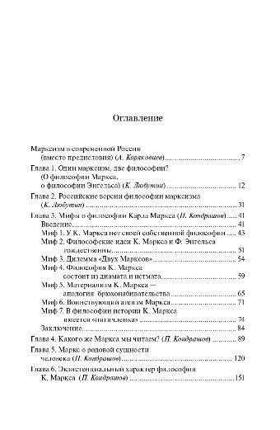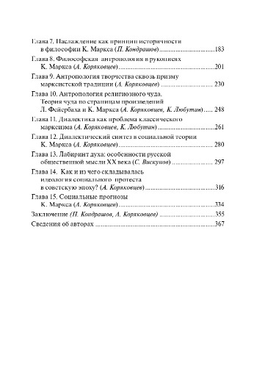
2.
«Блеск метафор и понятийная релятивность мейнстрима общественных наук» – статья директора института Виктора Мартьянова в журнале «Вопросы теоретической экономики».
Автор утверждает, что понятия политологического и экономического мейнстрима в значительной степени обусловлены превалирующей социальной онтологией, связаны с интересами ключевых социальных групп, а значит задачи общественных наук как социального института не сводятся к поиску эмпирически верифицируемых истин, но явно или неявно предполагают моральные выводы о должном, о благе для конкретного общества и человечества. Поэтому истины общественных наук всегда являются релятивными соглашениями сообществ (социальными конструктами), подлежащими периодическому пересмотру. В статье аргументируется тезис о том, что ключевая для западного мейнстрима метафора рынка (демократии) все чаще вытесняется феноменологией дистрибутивных ресурсных взаимодействий, опосредуемых государством.
Мартьянов В.С. Блеск метафор и понятийная релятивность мейнстрима общественных наук. DOI 10.24411/2587-7666-2021-10102 // Вопросы теоретической экономики. 2021. № 1. С. 22-34.
Текст по ссылке http://questionset.ru/.../2021-N1/Martjanov_VTE_2021_1.pdf

3.
Мошкин Сергей Вячеславович, д. полит. н., с. н. с. отдела философии 5 марта 2021 года выступил с докладом «Деструктивные проявления в современных медиа» на I Международной научно-практической конференции «Медиареальность ХХI века: эпоха глобальных реформ», организованной Московским педагогическим государственным университетом.
В докладе было показано, что традиционные СМИ существенно ограничивали возможность большинству социума публично высказываться об актуальном и наболевшем. С приходом интернета в каждый дом эти ограничения сняты, молчащее прежде, но не молчаливое большинство получило такую возможность, и инстинкты толпы неизбежно хлынули в медиа-сферу, неся с собой конфликтность, радикализм и агрессию. И здесь выяснилось, что сдерживать человеческий негатив в интернет-медиа попросту некому: новый медийный этос не сформирован; интеллектуальная элита, чья задача задавать культурные и этические стандарты поведения, сама оказалась вовлеченной в бесконечные медиа-войны; да и СМИ в их традиционном виде перестали существовать, утратив способность и желание давать объективную оценку событий. В погоне за новыми моделями заработка традиционные издания все активней включаются в мировую паутину посредством своих интернет-версий и, как следствие, начинают играть на информационном поле по правилам интернет-среды с присущей ей пониженной социальной ответственностью. Сложно ожидать от журналистов, чтобы они соблюдали профессиональные стандарты и правила, этические принципы и кодексы профессионального поведения, когда серьезно подорвано само доверие к СМИ и журналистской профессии.
Новые коммуникационные ресурсы превратились из площадок межличностного общения в серьезные средства массовой информации. Такая ситуация привела к тому, что социальные интернет-сети стали использоваться для политической мобилизации, причем хорошо известно, что для этого применяются фейковые аккаунты, а распространяемая информация порой не соответствует действительности. Естественно, с подобными политическими провокациями стоит бороться, однако такая борьба, похоже, привела в противоположным эксцессам, и прежде всего к цензуре информации, исходящей от реальных людей, имеющих право на собственное мнение.
Можно ли во имя преодоления деструктивных последствий коммуникативных агрессий применять в медиа-сфере инструменты цензуры?
Можно ли ради этого, пусть даже самого благого намерения, жертвовать принципом свободы слова и самовыражения? Это серьезные вопросы, на которые нет, да наверное и не может быть, однозначных ответов. А значит, нужна широкая общественная дискуссия и научное осмысление появившейся практики цензурирования интернета.

4.
Вышел свежий номер Научного журнала «Дискурс-Пи» (2021, № 1).
Все статьи в открытом доступе.
https://www.madipi.ru/journals/show_group/1_42
